L’auto évaluation : travail proposé aux stagiaires pour entrer dans la démarche et illustrer la présentation qui va suivre.

Intro : S’autoévaluer, pas si simple pour les élèves : combien d’entre eux sortent d’une épreuve du bac en ne sachant pas du tout comment sera notée leur travail ? Combien pensent avoir réussi et sont réellement surpris de leur note lorsqu’ils la reçoivent ! Il suffit de les voir après un contrôle, comparant leurs réponses avec effervescence pour se rendre compte que s’auto évaluer est important pour eux. Que leur manque-t-il ? Sur quels repères se fonde-t-on ?
Facile dites-vous : il suffit de savoir ce qu’on a fait et de le confronter aux attentes (mais quelles sont ces attentes, d’où émanent-elles, et comment sont-elles comprises ?)

Nous allons mettre en pratique un temps d’auto évaluation à partir d’un travail sur les arts.

Distribution de la double page « compétences arts plastiques cycle 3 et 4 »
- Dans un premier temps, nous allons nous approprier quelques compétences ciblées sur le cycle 3 et 4. Celles qui pourraient nous être utiles pour le travail qui va suivre : nous allons tenter de les détailler.
cycle 3 | cycle 4
Expérimenter, produire, créer
- Choisir, organiser et mobiliser des gestes, des outils et des matériaux en fonction des effets qu’ils produisent.  Anticiper sur les effets produits, ne pas se fier au hasard : comment parvenir à ces effets en fonction de ce qu’on a déjà fait, ou vu ? quels outils ? quels matériaux ? : beaucoup de prise en compte  - Rechercher une expression personnelle en s’éloignant des stéréotypes.  Qu’est-ce qu’un stéréotype (un modèle récurrent qui a perdu de son sens initial ? que veut dire s’éloigner d’un stéréotype (ne pas chercher à copier, à reproduire une œuvre, mais s’en inspirer) expression personnelle (mettre de soi) | - Prendre en compte les conditions de la réception de sa production dès la démarche de création, en prêtant attention aux modalités de sa présentation, y compris numérique.  Quel public ? comment présenter visuellement sa production ? quel message veut-on faire passer visuellement ?
Mettre en œuvre un projet
- Adapter son projet en fonction des contraintes de réalisation et de la prise en compte du spectateur.  Contraintes de réalisation : les consignes et le produit donné à voir | - Se repérer dans les étapes de la réalisation d’une production plastique et en anticiper les difficultés éventuelles.  Par quoi je commence, qu’est-ce que je mets en avant ?  - Confronter intention et réalisation dans la conduite d’un projet pour l’adapter et le réorienter, s’assurer de la dimension artistique de celui-ci.  Qu’est-ce qui fait la dimension artistique d’une production ? (verbes importants : confronter / adapter / réorienter)
S’exprimer, analyser sa pratique, celle de ses pairs ; établir une relation avec celle des artistes, s’ouvrir à l’altérité.
- Justifier des choix pour rendre compte du cheminement qui conduit de l’intention à la réalisation.  Qu’est-ce que j’ai prévu (nécessité de le dire ou de l’écrire) planifier son action. Justifier. | - Établir des liens entre son propre travail, les œuvres rencontrées ou les démarches observées.  Suppose d’être confronté à des œuvres et de les avoir analysées…
Se repérer dans les domaines liés aux arts plastiques, être sensible aux questions de l’art.
- Repérer, pour les dépasser, certains a priori et stéréotypes culturels et artistiques.  Par rapport à l’autre compétences, il s’agit de dépasser le stéréotype, d’entrer dans une démarche de confrontation à l’histoire, aux idées.  - Identifier quelques caractéristiques qui inscrivent une œuvre d’art dans une aire géographique ou culturelle et dans un temps historique, contemporain, proche ou lointain.  Quelles sont les données géographiques, historiques repérables dans une œuvre ? | 2-Identifier des caractéristiques (plastiques, culturelles, sémantiques, symboliques) inscrivant une œuvre dans une aire géographique ou culturelle et dans un temps historique.  Mots importants : caractéristiques pour inscrire dans un lieu et un moment précis : comment les identifier ? (la technique, la culture, le sens donné à l’œuvre, le lieu, l’histoire…) nécessité de connaissances, de savoirs.

- Avec en tête ces compétences, je vais vous présenter rapidement quelques œuvres picturales tirées de la peinture congolaise. (principe de la leçon en classe pour resituer le contexte des œuvres). Il s’agit d’un style pictural créé par l’école de peinture de Poto-Poto à Brazzaville.
Les Mikés du Congo Brazzaville sont une représentation stylisée de personnages africains venus de l’école de Poto-Poto et connus dans le monde entier. Trois « boys » de l’époque coloniale auraient récupéré des plaquettes de leur maître, un colon amoureux de la peinture, dans le but d’aller reproduire à leur tour, en cachette, des personnages minuscules dessinés sur du bois. Piégés et surpris en flagrant délit, les trois domestiques répondirent au colon qu’ils peignaient là des « Bato ya miké » signifiant en langue lingala, « des petits bonhommes ». Un véritable quiproquo qui a tant bien que mal engendré l’histoire.
Le style «Mickey» devient la signature de l’école de Poto-Poto et se voit imité dans toute l’Afrique. À l’inverse de l’art naïf largement développé au Congo Kinshasa, et particulièrement connu en Afrique comme en Europe ; l’école de Poto-Poto donne à voir le mouvement, la vie. Son style s’inspire de scènes quotidiennes : le marché, la danse ou la chasse constituent les motifs traditionnels des toiles. Cette peinture se caractérise par ses silhouettes humaines longilignes, aux couleurs très vives, qui ressemblent à des danseurs.
Depuis de longues décennies, Brazzaville est un foyer culturel de premier ordre en Afrique centrale. (Rumba, littérature, SAPE…)
À partir des années 1990, les peintures abordent les questions de la prostitution ou de la quête démocratique. C’est sans doute là une des raisons de l’abandon partiel du style «Mickey» : pionnier dans les années 1950, il devenait «pittoresque» et perdait de son authenticité au fur et à mesure qu’il était imité sur le continent. Mais au fond, dans les années 2000 comme dans les années 1950, c’est de l’observation de la réalité congolaise que s’inspirent les artistes de l’école de Poto-Poto. Le monde change ; le style évolue ; l’esprit de l’école demeure.
Surtout, l’école conserve son identité socio-culturelle : en 1960, avec l’indépendance, elle perd ses subventions publiques et doit créer sa propre caisse. Aujourd’hui encore, 30 % de chaque vente sont automatiquement reversées à la caisse de l’école, permettant de faire naître de nouveaux talents.
Depuis la fin de la guerre civile, l’école poursuit son œuvre, se renouvelle et se féminise. En 2002, l’UNESCO lui décerne la médaille «Picasso». Regardez bien en bas des toiles : toutes portent encore, avec une légitime fierté riche de plus de 60 ans, la signature de l’école. PPP : peintres de Poto-Poto.
Observation des œuvres en fonction des compétences choisies :
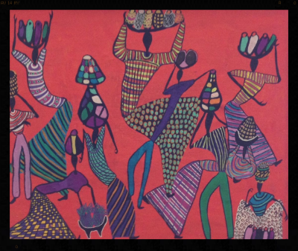
Nicolas Ondongo,
Marché en AEF (1958)
Musée du Quai Branly, exposé à Beaubourg. Photo Jean-Pierre Bat (2014)

C1 (cycle 3-1): qu’est-ce qui donne l’effet de mouvement ? les formes, les courbes, les allongements, les bras fins, etc.. les couleurs et les mélanges de points, de traits, les contrastes… le fond rouge, très lumineux, un peu violent…
C5 (cycle 4-2) dimension artistique ? qu’est-ce qui le différencie d’une production non artistique ? on est touché visuellement, chaque détail nous emmène vers un autre, les couleurs chatoyantes ne sont pas criantes, les personnages même déséquilibrés entrent dans une même dynamique d’ensemble…
C2 (cycle 3-4) : où sommes-nous ? quelles indications nous donne l’œuvre sur les lieux, le temps historique…

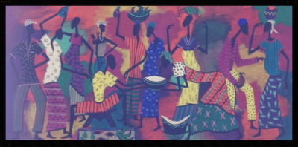
Jacques Zigoma, Retour du marché (1958)
Musée du Quai Branly, exposé à Beaubourg. Photo Jean-Pierre Bat (2014)
C3 (cycle 3-1) Y a-t-il des stéréotypes dans ces œuvres ? quels sont-ils ? Le port des fruits sur la tête par les femmes.
C1 (cycle 3-4) comment peut-on dépasser ces stéréotypes ? est-ce un marché d’aujourd’hui ? dimension historique…
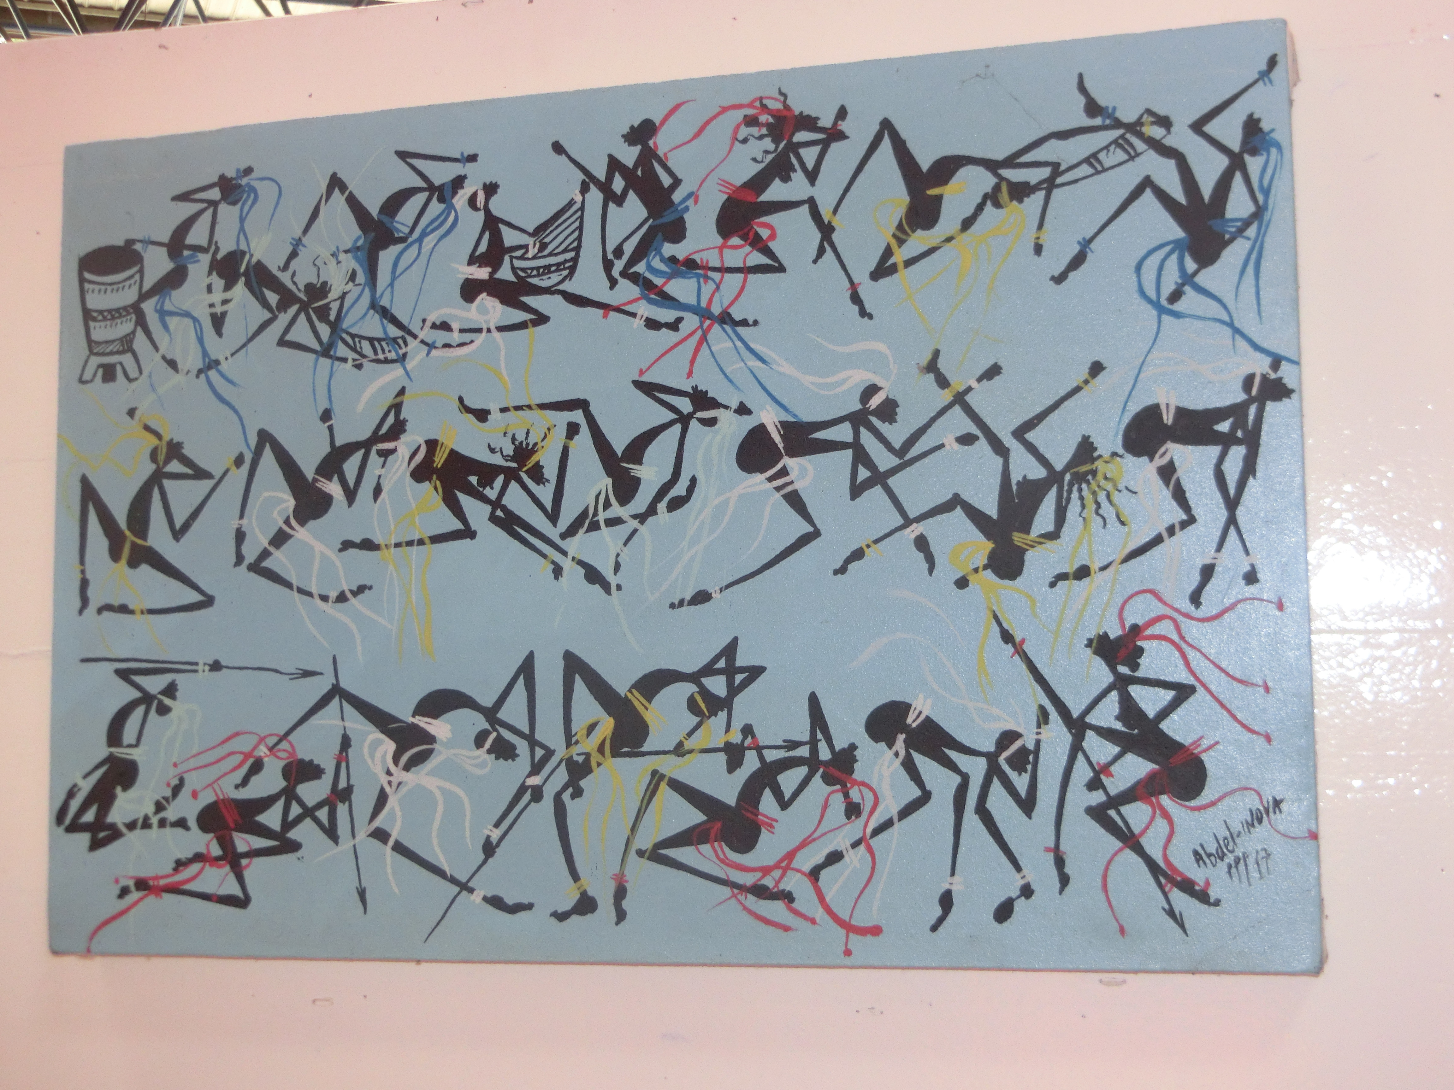
Style Mickey de l’école de peinture de Poto Poto (PPP)

c5 (cycle 4-1) : présentation : pas de cadre, on veut peut être faire sortir les personnages de la toile, pas enfermé
c4 (cycle 3-2) on peut se demander quelles contraintes a pu se donner l’artiste pour cette œuvre ? la simplicité, le mouvement, peu de couleurs, des lignes noires tranchées, un style épuré…
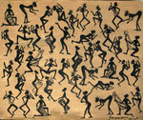

C3 (cycle 4- 2) Quelles sont les étapes de cette œuvre ? 1- travail sur le fond (sable), composition des personnages (que font-ils ?) où les placer ? où commencer, droite gauche (faire des essais)…
C2 (cycle 3-3) les étapes à anticiper
C2 (cycle 4-4) : les symboles de cette œuvre, reconnaître l’Afrique, comment ? géographie (histoire : repérer les personnages, leur forme, leur style Mickey, année 50)
- Le défi compétence : Pour réaliser le travail qui va vous être proposé, vous allez choisir une compétence parmi celles proposées : cette compétence sera recopiée ou collée sur la fiche qui accompagne la production, de façon à être parfaitement visible tout au long de la production. Cette compétence choisie tiendra lieu d’objectif principal pour l’auto évaluation.
Deux Possibilités : Soit, on choisit la compétence avant de connaître la consigne de l’activité proposée, comme un défi, soit on la choisit au moment de la prise de connaissance de l’activité demandée. La prise de risque est différente et on doit soit : adapter la compétence au travail, soit son travail à la compétence.

- Activité proposée : dessiner un paysage africain qui prenne en compte la présentation des Mickeys de l’école de Poto Poto. (matériel sommaire : demi feuille canson + couleurs et feutres)

- Trois temps d’autoévaluation sont notés sur la fiche où la compétence est collée. Une petite fiche est associée au travail : compétence écrite + déroulement et différentes étapes de l’auto évaluation
Premier temps d’évaluation avant de démarrer la production : Quels outils, quelles démarches vais-je utiliser, comment vais-je m’y prendre ? J’écris la démarche.
Deuxième temps d’évaluation pendant la production : break: proposer un arrêt réflexif pendant l’activité : n’ai-je pas perdu la compétence de vue ?
Troisième temps de l’auto évaluation : j’ai tenu compte de la compétence/j’ai réussi.

- Passer ensuite à une évaluation mutuelle (communication).
La production est analysée par les collègues qui indiquent leur point de vue sur la concordance « compétence prévue » et « résultat produit ». Sera évalué prioritairement, le rapport à la compétence choisie.
- Evaluation du professeur (utilisation des ressources dans le stage : aide et regard du référent arts plastiques s’il veut bien)

- Dernier point : Différenciation et auto régulation : que puis-je mettre en place pour améliorer mon travail la prochaine fois concernant la compétence en jeu ?
Quels sont les Avantages ? Appropriation de la compétence (prendre connaissance des compétences et des attendus). Travailler directement avec les compétences (Les comprendre, les mettre en pratique). S’auto évaluer : démarche d’évaluation formative, sert à apprendre à faire mais également aux connaissances, aux savoirs)
Les œuvres présentées :
Pourquoi présenter une œuvre ? Pour ne pas partir de rien (point d’appui, anticiper les remarques des profs d’autres disciplines qui pourront dire je ne sais pas dessiner, je n’ai pas d’idées, je n’ai pas l’habitude de faire ce travail (peut-être même diront-ils : ce n’est pas sérieux… ?)

Grille d’autoévaluation à joindre à la production :
Compétence choisie :

Activité : Dessiner un paysage africain qui prenne en compte la présentation des Mickeys de l’école de Poto Poto.
Avant de démarrer :
La démarche : comment vais-je m’y prendre pour atteindre la compétence choisie ?

Pendant la production :
N’ai-je pas perdu de vue la compétence ?
Ai-je changé de démarche ?

Ma production est terminée :
Ai-je tenu compte de la compétence ? je justifie ma réponse :

Le point de vue des autres : la compétence est-elle respectée ? écrire les remarques :

Point de vue expert : (professeur d’arts plastiques)

Présentation du power point (allégé : pour théoriser la pratique et faire prendre conscience de son autoévaluation)

